PhET-Interactive simulations
Α-ΤΡΟΠΟΣ
ΒΗΜΑ-1: Μεταβείτε στην σελίδα

http://phet.colorado.edu/

θα εμφανισθεί η παρακάτω εικόνα.

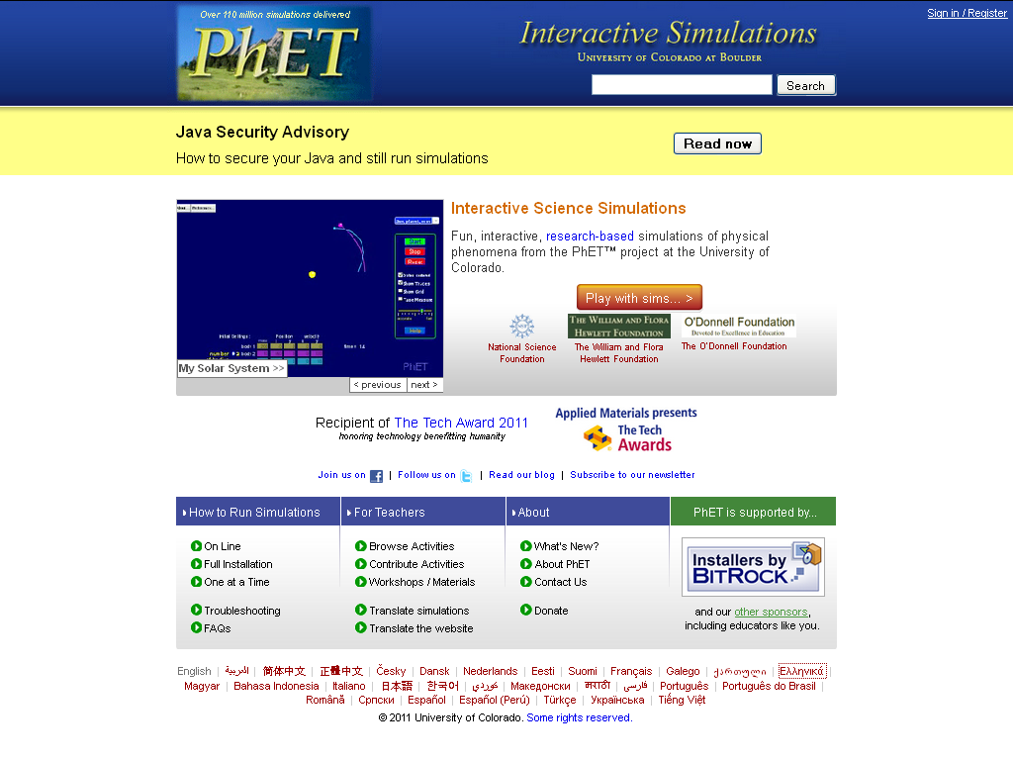
Πάτησε κάτω δεξιά τη γλώσσα << Ελληνικά>>

Θα εμφανισθεί η παρακάτω εικόνα
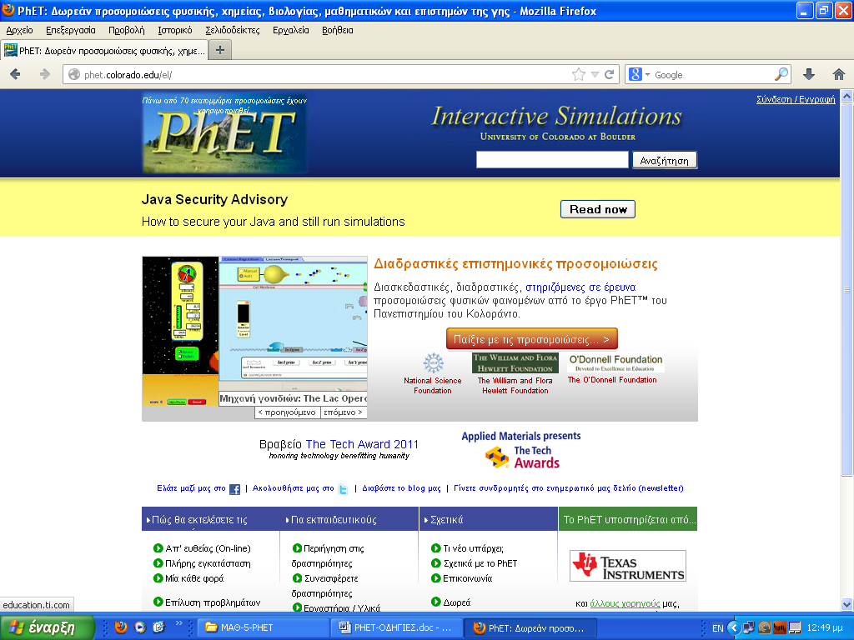

ΒΗΜΑ-2: Κάτω αριστερά, εκεί που δείχνει το κόκκινο βέλος, Κάνε κλικ στο <<πλήρης εγκατάσταση.>>

Θα εμφανιστεί η παρακάτω οθόνη

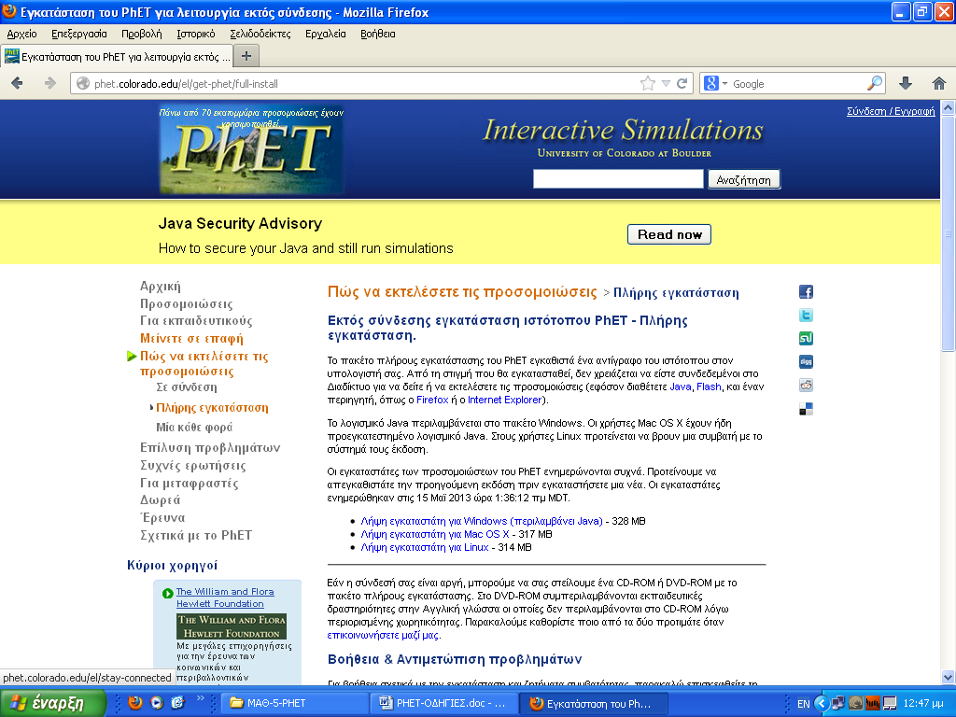

ΒΗΜΑ-3:Κάνε κλικ στο
Λήψη εγκαταστάτη για Windows (περιλαμβάνει Java) - 328 MB

ΒΗΜΑ-4:Αποθήκευσε το αρχείο στο υπολογιστή σου.

ΒΗΜΑ-5:Κάνε κλικ στο αποθηκευμένο αρχείο και πάτα <<εκτέλεση>>. Ακολούθησε τις οδηγίες.

ΒΗΜΑ-6:Στο φάκελο που έχει αποθηκευτεί το phet υπάρχουν αρκετά αρχεία και οδηγίες που μπορείς να τα δεις και χωρίς να έχεις σύνδεση.

Ρίξε μια ματιά

Καλή επιτυχία.

Β-ΤΡΟΠΟΣ

Επειδή μπορεί να έχεις θυμώσει με όλα τα παραπάνω ,
σου προτείνω και μια άλλη πορεία.

ΒΗΜΑ-1: μεταβείτε στην παρακάτω διεύθυνση

http://phet.colorado.edu/el/simulations/translated/el

θα δεις την παρακάτω εικόνα

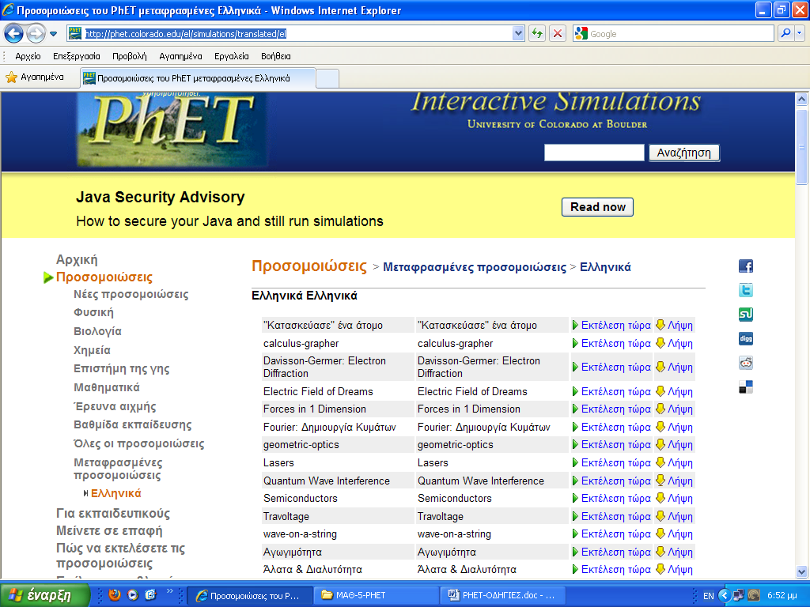

ΒΗΜΑ-2: Ρίξε μια ματιά στον κατάλογο και κάνε <<Εκτέλεση τώρα>> μιας προσομοίωσης. Αν ο Η/Υ σου έχει πρόγραμμα java θα τρέξει αμέσως και μπορείς να δημιουργήσεις το σενάριο σου.
Καλή συνέχεια.

